Br:320/18-0410-4985/3 Datum: 28.12.2018.

**INSTRUKCIJA ZA FITOSANITARNE INSPEKTORE:**

**Pocket® Diagnostic kit za detekciju bakterije *Ralstonia solanacearum***

Fitopatogena bakterija *Ralstonia solanacearum* je patogen sa veoma širokim spektrom biljaka domaćina uključujući krompir, paradajiz i muškatlu.

Ovaj patogen prouzrokuje smeđu trulež krtola krompira i bakterijsko uvenuće muškatle.

Smeđa trulež se širi inficiranim sjemenskim krompirom, kantaminiranim oruđima i opremom, insektima, nesimptomatskim krtolama krompira i vodom za navodnjavanje.

Tokom proizvodnje muškatli bakterija se može širiti preko vode za navodnjavanje ili pošiljkom zaraženih reznica.

Pocket® Diagnostic kit specijalizovan za *Ralstonia solanacearum* može detektovati najmanje 13 različitih biovara bakterije.

Širok spektar biljnog materijala može biti testiran: krtole, listovi, izdanci, korijen.

Testiranje treba vršiti čim se primjete simptomi. Upotreba ovog testa je jednostavna. Međutim, kao i sa bilo kojom test procedurom, važno je obratiti pažnju na detalje.

**Za krompir:**

* Kada je god moguće testirati materijal koji pokazuje simptome;
* Zagrijati kit za tesitanje prije upotrebe, ako je temperatura ispod 10 ° C;
* Kada se testiraju krtole uzma se materijal sa kraja stolona krtole i uključuje se vaskularno tkivo koje je što bliže stolonu, ako je to moguće;
* Sa krtola ukloniti zemlju (četkom), a zatim uzeti uzorak 5mm u prečniku i 2mm u dubinu.

**Za muškatlu:**

* Testirati isključivo simptomatski materijal;
* Izdanci, listovi, korijen i cvjetovi mogu biti testirani;
* Uzorak uzeti na prelazu zdravog i bolesnog biljnog tkiva, ne koristiti mtrvo tkivo;
* Koristiti približno 25 mm kvadrata lista, cvijeta ili malih djelova izdanaka. Ako se testira korijen, isprati i ukloniti zemlju i uzeti uzorak od približno 0.2g;
* Ne dodavati previše biljnog materijala u ekstrakcioni pufer;
* Voditi računa da se izbjegne unakrsna kontaminacija uzorka, prenošenjem biljnog materijala na ruke i alate za rezanje.

[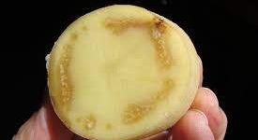](http://pinova.hr/media/34/2014/08/26/711a153ea4d3f108d969b7fa07c141b3_51d70847b190bc626d437b3486fc3203_crop.jpg)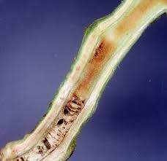Simptomi na krtoli krompira i stablu paradajiza

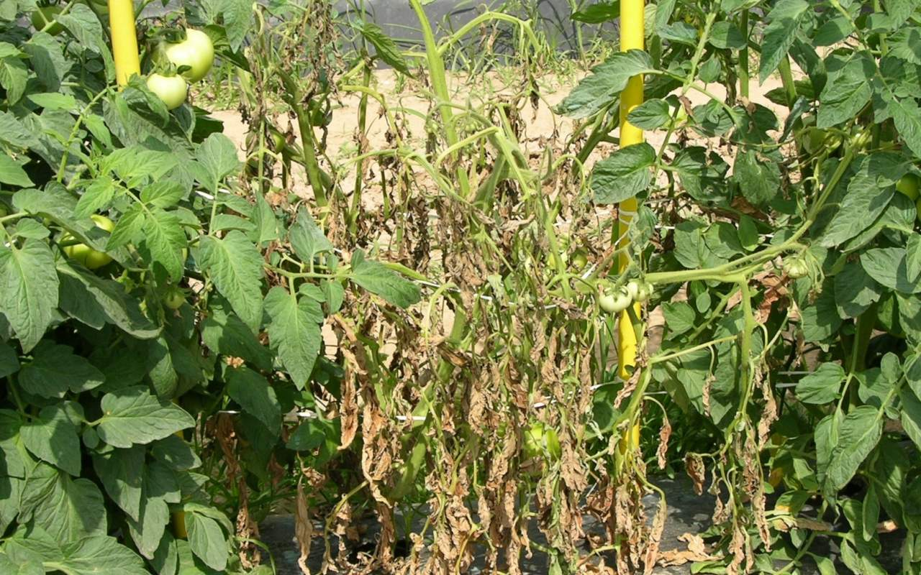Simptomi na paprici

**Krtole krompira**

Krtole krompira treba presjeći poprečno ili uzdužno u blizini stolona krtola. Početna faza infekcije prepoznaje se po promeni boje sprovodnog prstena od staklasto-žute do svetlosmeđe iz kojeg se spontano, nakon nekoliko minuta, pojavljuje bledi kremasti bakterijski eksudat. Kasnije, sprovodno tkivo postaje izrazito smeđe i nekroza se može proširiti na parenhimsko tkivo.

**Simptomi na paradajzu**

Prvi vidljivi simptom je uvelost najmlađih listova. U uslovima koji su povoljni za patogena (temperatura zemljišta oko 25°C, zasićenost vlagom) u roku od nekoliko dana dolazi do epinastije i uvenuća samo jedne strane ili cijele biljke što dovodi do potpunog propadanja biljke. U manje povoljnim uslovima (temperatura zemljišta manja od 21°C) uvenuće se ređe pojavljuje, ali se na stabljici može razviti veliki broj adventivnog korijenja. Moguće je uočiti pruge koje izgledaju kao natopljene vodom i protežu se duž stabljike, od njene baze, a dokaz su nekrotiranja sprovodnog tkiva. Ako se stabljika presječe iz sprovodnog tkiva čija je boja promijenjena u smeđu, curi bijeli ili žućkasti bakterijski eksudat.

**Biljke domaćini i druge inficirane biljke (Host Plants and Other Plants Affected)**

| **Plant name** | **Family** | **Context** |
| --- | --- | --- |
| [Ageratum conyzoides (billy goat weed)](https://www.cabi.org/isc/datasheet/3572) | Asteraceae | Wild host |
| [Amomum subulatum (large cardamom)](https://www.cabi.org/isc/datasheet/118935) | Zingiberaceae | Other |
| [Annona cherimola (cherimoya)](https://www.cabi.org/isc/datasheet/5806) | Annonaceae | Main |
| [Anthurium](https://www.cabi.org/isc/datasheet/7992) | Araceae | Other |
| [Arachis hypogaea (groundnut)](https://www.cabi.org/isc/datasheet/6932) | Fabaceae | Main |
| [Artemisia (wormwoods)](https://www.cabi.org/isc/datasheet/7080) | Asteraceae | Other |
| [Beta vulgaris (beetroot)](https://www.cabi.org/isc/datasheet/8778) | Chenopodiaceae | Other |
| [Beta vulgaris var. cicla](https://www.cabi.org/isc/datasheet/8765) | Chenopodiaceae | Other |
| [Bougainvillea glabra](https://www.cabi.org/isc/datasheet/109866) | Nyctaginaceae | Other |
| [Capsicum annuum (bell pepper)](https://www.cabi.org/isc/datasheet/15784) | Solanaceae | Other |
| [Casuarina cunninghamiana (Australian beefwood)](https://www.cabi.org/isc/datasheet/16711) | Casuarinaceae | Main |
| [Casuarina equisetifolia (casuarina)](https://www.cabi.org/isc/datasheet/16718) | Casuarinaceae | Main |
| [Casuarina glauca (scaly oak (Australia))](https://www.cabi.org/isc/datasheet/16719) | Casuarinaceae | Main |
| [Cereus peruvianus](https://www.cabi.org/isc/datasheet/11993) | Cactaceae | Other |
| [Cestrum nocturnum (night jessamine)](https://www.cabi.org/isc/datasheet/12031) | Solanaceae | Other |
| [Chenopodium (Goosefoot)](https://www.cabi.org/isc/datasheet/12646) | Chenopodiaceae | Other |
| [Citrullus lanatus (watermelon)](https://www.cabi.org/isc/datasheet/13678) | Cucurbitaceae | Other |
| [Coleus](https://www.cabi.org/isc/datasheet/17223) | Lamiaceae | Other |
| [Coleus forskohlii](https://www.cabi.org/isc/datasheet/120191) | Lamiaceae | Other |
| [Colocasia esculenta (taro)](https://www.cabi.org/isc/datasheet/17221) | Araceae | Other |
| [Corchorus olitorius (jute)](https://www.cabi.org/isc/datasheet/16022) | Tiliaceae | Other |
| [Cosmos bipinnatus (garden cosmos)](https://www.cabi.org/isc/datasheet/14471) | Asteraceae | Other |
| [Cucumis melo (melon)](https://www.cabi.org/isc/datasheet/16966) | Cucurbitaceae | Other |
| [Cucumis sativus (cucumber)](https://www.cabi.org/isc/datasheet/16967) | Cucurbitaceae | Other |
| [Cucurbita moschata (pumpkin)](https://www.cabi.org/isc/datasheet/17068) | Cucurbitaceae | Other |
| [Cucurbita pepo (marrow)](https://www.cabi.org/isc/datasheet/17069) | Cucurbitaceae | Other |
| [Curcuma longa (turmeric)](https://www.cabi.org/isc/datasheet/17014) | Zingiberaceae | Other |
| [Cynara cardunculus var. scolymus (globe artichoke)](https://www.cabi.org/isc/datasheet/17585) | Asteraceae | Other |
| [Cyphomandra betacea (tree tomato)](https://www.cabi.org/isc/datasheet/17380) | Solanaceae | Other |
| [Datura stramonium (jimsonweed)](https://www.cabi.org/isc/datasheet/18006) | Solanaceae | Other |
| [Emilia sonchifolia (red tasselflower)](https://www.cabi.org/isc/datasheet/20833) | Asteraceae | Other |
| [Eucalyptus](https://www.cabi.org/isc/datasheet/22258) | Myrtaceae | Other |
| [Eupatorium cannabinum](https://www.cabi.org/isc/datasheet/114302) | Asteraceae | Other |
| [Galinsoga parviflora (gallant soldier)](https://www.cabi.org/isc/datasheet/25299) | Asteraceae | Wild host |
| [Galinsoga quadriradiata (shaggy soldier)](https://www.cabi.org/isc/datasheet/120145) | Asteraceae | Wild host |
| [Gossypium (cotton)](https://www.cabi.org/isc/datasheet/25791) | Malvaceae | Other |
| [Heliconia](https://www.cabi.org/isc/datasheet/26639) | Heliconiaceae | Main |
| [Heliconia caribaea](https://www.cabi.org/isc/datasheet/26640) | Heliconiaceae | Other |
| [Hevea brasiliensis (rubber)](https://www.cabi.org/isc/datasheet/27999) | Euphorbiaceae | Other |
| [Ipomoea batatas (sweet potato)](https://www.cabi.org/isc/datasheet/28783) | Convolvulaceae | Other |
| [Justicia adhatoda (Malabar nut)](https://www.cabi.org/isc/datasheet/3231) | Acanthaceae | Other |
| [Lagenaria siceraria (bottle gourd)](https://www.cabi.org/isc/datasheet/30556) | Cucurbitaceae | Other |
| [Maranta arundinacea (West Indian arrowroot)](https://www.cabi.org/isc/datasheet/32455) | Marantaceae | Other |
| [Momordica charantia (bitter gourd)](https://www.cabi.org/isc/datasheet/34678) | Cucurbitaceae | Other |
| [Musa (banana)](https://www.cabi.org/isc/datasheet/35124) | Musaceae | Main |
| [Musa x paradisiaca (plantain)](https://www.cabi.org/isc/datasheet/35127) | Musaceae | Main |
| [Nicotiana rustica (wild tobacco)](https://www.cabi.org/isc/datasheet/36325) | Solanaceae | Other |
| [Nicotiana tabacum (tobacco)](https://www.cabi.org/isc/datasheet/36326) | Solanaceae | Main |
| [Olea europaea subsp. europaea (European olive)](https://www.cabi.org/isc/datasheet/37336) | Oleaceae | Other |
| [**Pelargonium (pelargoniums)**](https://www.cabi.org/isc/datasheet/39448) | **Geraniaceae** | **Other** |
| [Pelargonium hortorum](https://www.cabi.org/isc/datasheet/110292) | Geraniaceae | Other |
| [Pelargonium zonale hybrids](https://www.cabi.org/isc/datasheet/39453) | Geraniaceae | Other |
| [Physalis (Groundcherry)](https://www.cabi.org/isc/datasheet/40710) | Solanaceae | Other |
| [Physalis angulata (cutleaf groundcherry)](https://www.cabi.org/isc/datasheet/40711) | Solanaceae | Other |
| [Platostoma chinensis](https://www.cabi.org/isc/datasheet/110147) | Lamiaceae | Other |
| [Plectranthus barbatus](https://www.cabi.org/isc/datasheet/110389) | Lamiaceae | Other |
| [Pogostemon cablin (patchouli)](https://www.cabi.org/isc/datasheet/119120) | Lamiaceae | Other |
| [Polygonum capitatum (pinkhead smartweed)](https://www.cabi.org/isc/datasheet/116446) | Polygonaceae | Wild host |
| [Portulaca oleracea (purslane)](https://www.cabi.org/isc/datasheet/43609) | Portulacaceae | Wild host |
| [Ricinus communis (castor bean)](https://www.cabi.org/isc/datasheet/47618) | Euphorbiaceae | Other |
| [Rosa (roses)](https://www.cabi.org/isc/datasheet/47793) | Rosaceae | Other |
| [Salpiglossis sinuata](https://www.cabi.org/isc/datasheet/116863) | Solanaceae | Other |
| [Salvia reflexa](https://www.cabi.org/isc/datasheet/116883) | Lamiaceae | Other |
| [Siraitia grosvenorii](https://www.cabi.org/isc/datasheet/110313) | Cucurbitaceae | Other |
| [Solanum capsicastrum](https://www.cabi.org/isc/datasheet/117224) | Solanaceae | Other |
| [Solanum carolinense (horsenettle)](https://www.cabi.org/isc/datasheet/50510) | Solanaceae | Other |
| [Solanum cinereum](https://www.cabi.org/isc/datasheet/63632) | Solanaceae | Wild host |
| [Solanum dulcamara (bittersweet nightshade)](https://www.cabi.org/isc/datasheet/117225) | Solanaceae | Other |
| [Solanum luteum](https://www.cabi.org/isc/datasheet/117232) | Solanaceae | Other |
| [**Solanum lycopersicum (tomato)**](https://www.cabi.org/isc/datasheet/31837) | **Solanaceae** | **Main** |
| [Solanum melongena (aubergine)](https://www.cabi.org/isc/datasheet/50536) | Solanaceae | Main |
| [Solanum nigrum (black nightshade)](https://www.cabi.org/isc/datasheet/50540) | Solanaceae | Wild host |
| [Solanum phureja](https://www.cabi.org/isc/datasheet/109507) | Solanaceae | Other |
| [Solanum sisymbriifolium](https://www.cabi.org/isc/datasheet/117241) | Solanaceae | Other |
| [**Solanum tuberosum (potato)**](https://www.cabi.org/isc/datasheet/50561) | **Solanaceae** | **Main** |
| [Soliva anthemifolia](https://www.cabi.org/isc/datasheet/117257) | Asteraceae | Other |
| [Tagetes (marigold)](https://www.cabi.org/isc/datasheet/52640) | Asteraceae | Other |
| [Tagetes erecta (African marigold)](https://www.cabi.org/isc/datasheet/52641) | Asteraceae | Other |
| [Talinum fruticosum](https://www.cabi.org/isc/datasheet/110331) | Portulacaceae | Other |
| [Tectona grandis (teak)](https://www.cabi.org/isc/datasheet/52899) | Lamiaceae | Main |
| [Urtica dioica (stinging nettle)](https://www.cabi.org/isc/datasheet/55911) | Urticaceae | Wild host |
| [Verbena brasiliensis](https://www.cabi.org/isc/datasheet/117790) | Verbenaceae | Other |
| [Washingtonia filifera (desert fanpalm)](https://www.cabi.org/isc/datasheet/56706) | Arecaceae | Other |
| [Zingiber officinale (ginger)](https://www.cabi.org/isc/datasheet/57537) | Zingiberaceae |  |

**Izvođenje testa:**

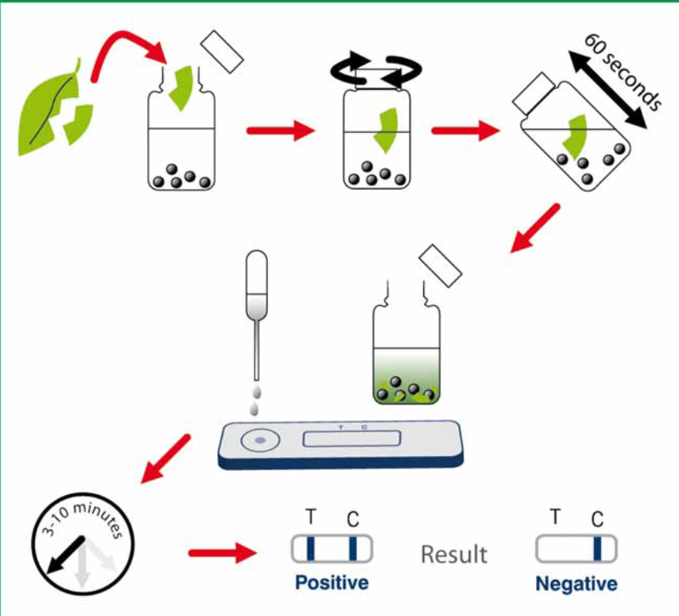

Uzeti mali fragmenat (0,2 g ili 25 mm kvadratni komad) biljnog materijala, ako je moguće simptomatskog tkiva uključujući mjesto prelaza zdravog u bolesno tkivo. Ne koristiti mrtva tkiva. Ako se koristi uzorak korijena potrebno ga je isprati vodom, radi odstranjivanja zemlje.

Protresti flašicu snažno, 30 sekundi (60 sekundi ako je materijal tvrd ili drven), sve dok ekstrakcijski pufer više ne bude bezbojan.

Izvaditi uređaj za testiranje (pločica) iz folije u kojoj je upakovan i postaviti ga na ravnu površinu sa prozorom za gledanje okrenutim prema gore. Ne dodirivati prozor za gledanje.

Otvoriti flašicu za ekstrakciju i iz nje izvuci dio tečnosti pomoću pipete. Nježno istisniti 2 ili 3 kapi uzorka tečnosti u bunarčic uređaja za testiranje (pločice). Paziti da se uzorak ne izlije.

U većini slučajeva rezultati testa su vidljiva nakon 3-4 minuta;

Plava linija (Kontrolna linija) pojavljuje se pored slova "C" na uređaju (niže, desno). Ova linija potvrđuje da tekst ispravno funkcioniše.

Ako je test pozitivan, pojavljuje se druga plava linija, pored slova "T" na uređaju (niže, srednji).

Linije će se pojavljivati u roku od 10 minuta nakon dodavanja uzorka uređaju za testiranje, koliko se vremenski i očitava reakcija.

Ukoliko je prisutan nizak nivo bakterije *Ralstonia solanacearum*, može potrajati duže vremena da se razvije linija „T“ koja ostaje slaba.

Ignorisati bilo koju promjenu rezultata koji se javljaju nakon 10 minuta od izvođenja ogleda.

Ako se „C“ linija nije pojavila to znači da test nije validan.

Obrađivač: Mr Tamara Popović, načelnica **DIREKTORICA**

Odsjek za zdravstvenu zaštitu bilja

Vesna Daković